Думка
Олимпиада по математике
для 1 класса «Новые друзья»
На далёкой сказочной планете «Крутиза» живет веселый Думка, ему 7 лет и он очень много думает! Думка любознательный и активный, он очень добрый и всегда помогает жителям своей планеты. Поэтому у него много хороших друзей. Друзья любят приключения и путешествия.
Бэлочка
Бэлочка, девочка, которая увлекается математикой, и ее логическое мышление всегда помогает друзьям в путешествиях справляться с разными трудными заданиями. Карандашик очень любит рисовать и отвечает в путешествиях за маршруты и делает все расчеты.
Карандашик
Думка решил купить для зоопарка новых животных и с удовольствием взялся за работу!
- В первую очередь Думка решил узнать, кто из животных самый любимый у жителей планеты. Он провёл опрос и по его результатам нарисовал график:
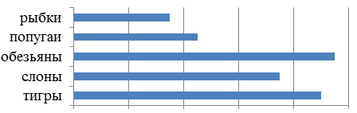
Помоги Думке выбрать животное, которое является самым популярным на планете. Обведи букву выбранного ответа.
а). б). в). 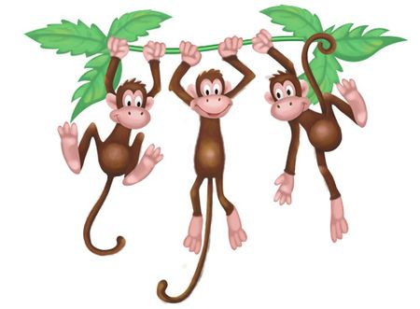г). д).
рыбки попугаи обезьяны слоны тигры

- Думка решил купить животных на рынке. Он пригласил с собой Карандашика и Бэлочку. Каждый инопланетянин ведёт на рынок за руку двоих детей. Сколько детей идут со всеми инопланетянами? Обведи букву выбранного ответа.
а). 8 б). 6 в). 3
3. Думка подошел к домику с обезьянками. В домике было 20 обезьян, Думка раздал друзьям по 1 обезьянке. В домике осталось 11 обезьянок. Сколько было друзей? Обведи букву выбранного ответа.
а). 8 б). 6 в). 9
4. Бэлочка увидела в корзине тигрят. У всех тигрят 3 пары ушек. Сколько тигрят в корзине? Помоги Бэлочке не ошибиться и обведи букву правильного ответа.
а). 4 б). 3 в). 5
5.Карандашик увидел на рынке детский поезд и пригласил всех прокатиться. Поезд состоит из 10 вагонов. Думка и Бэлочка сели в пятый вагон от начала поезда, а Карандашик – в пятый вагон от конца. В одном ли вагоне они едут? Выбери правильный ответ.
а). в одном вагоне б). в разных вагонах
- Думка решил подарить девочке обезьянке ленточку. В торговой лавке он выбрал синюю ленточку, но не знает какой она длины. Продавец сказал, что красная лента на 1м длиннее зелёной и на 2м длиннее синей. Длина зеленой ленты 5м. Найди длину синей ленты.
а). 8 б). 6 в). 4
7. Карандашик попросил в книжной лавке журналы «Как ухаживать за животными» со второго по шестой номер. Сколько журналов дал ему продавец?
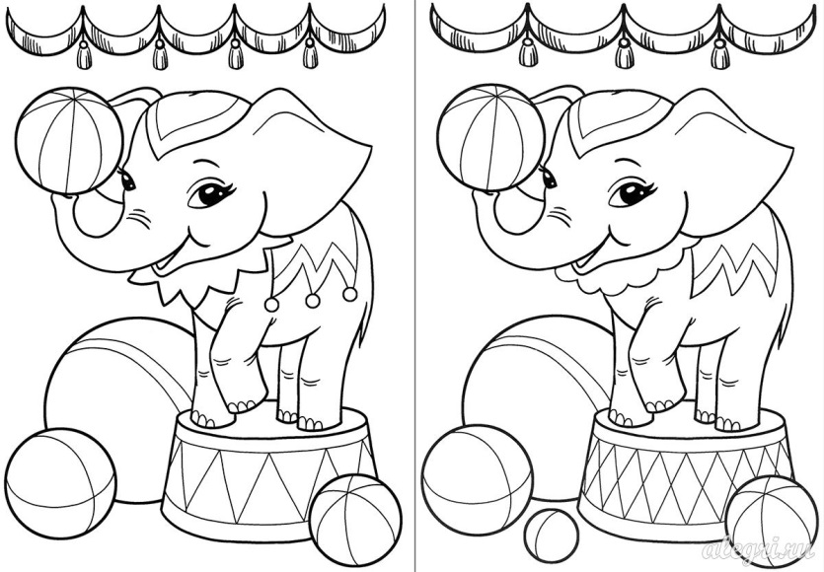
а). 5 б). 4 в). 6
8. Думка решил купить слонов. Он подошел к площадке, где два слона показывали цирковой номер. Слоны были очень похожи, помоги Думке определить, сколько отличий на картинке и забрать слонов.
а). 8
б). 5
в). 10
г). 7

9. Друзья отправились выбирать рыбок. Бэлочка выбрала самых красивых рыбок, их было такое число, которое получится, если записать число меньшее 20, в котором число десятков на 4 меньше числа единиц. Сколько рыбок купила для зоопарка Бэлочка?
а). 12 б). 15 в). 18
10. Друзья решили, что для зоопарка нужен сторож и решили купить собаку, которая сидела в клетке, а на клетке было три замка. Чтобы открыть клетку хозяин собаки дал Думке 3 ключа: медный, серебряный и золотой. К каждому замку подходит только один ключ. Медный ключ не подходит ни к первому, ни ко второму замку. Серебряный ключ не подходит ко второму замку. К какому замку подходит каждый из ключей?
а). медный ключ от 3 замка, серебряный – от 1, золотой – от 2 замка;
б). медный ключ от 2 замка, серебряный – от 3, золотой – от 1 замка;
в). медный ключ от 1 замка, серебряный – от 2, золотой – от 2 замка;
11. Чтобы сшить костюм для охранника, Карандашик решил определить размер собаки, а чтобы это сделать, нужно измерить собаку. Чем это лучше сделать? Обведи букву выбранного ответа.
а). | 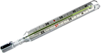 | б). | 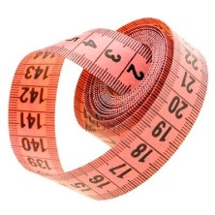 | в).
 | Градусник |  | Сантиметровая лента |  | Линейка
Друзья решили вернуться в зоопарк и расселить животных в домики. Но ворота зоопарка были закрыты на кодовый замок. Для того чтобы его открыть, нужно узнать, какое слово или рисунок является лишним в каждом ряду. Обведи букву выбранного ответа.
12.А). сумма | Б). слагаемое | В). уменьшаемое | Г). сложение
13.А). | Б). | В). | Г).
14.А). | Б). | В). | Г).

15. Думка, Карандашик и Бэлочка решили угостить новоселов шоколадом. Плитка шоколада состоит из 6 квадратных долек. Сколько разломов нужно сделать, чтобы разломить эту плитку на отдельные дольки?
а). 5 б).6 в).3
Думка
Дорогой друг! Спасибо за помощь!

Ответы

№ задания | ответ | баллы
1 | в | 1
2 | б | 1
3 | в | 1
4 | б | 1
5 | б | 2
6 | в | 2
7 | а | 1
8 | б | 3
9 | б | 1
10 | а | 2
11 | б | 1
12 | в | 1
13 | в | 1
14 | г | 1
15 | а | 1
 | всего | 20

